技术方案

H题钢球平衡视觉与步进电机闭环
整体技术方案与技术路线
MaixCAM2 + MSPM0G3507 天猛星 + X42S 闭环步进电机
版本：V1.0（当前H3可用版）
日期：2026年8月1日
方案定位 本工程是独立的视觉与稳定机构控制程序，不与小车循迹和底盘控制通信；不使用陀螺仪。车辆运动带来的扰动，后续仍由视觉闭环进行高频、细微修正。

摘要
本方案针对H题一维摆杆钢球控制任务，采用“视觉感知—主控决策—电机执行”三级闭环架构。MaixCAM2负责识别钢球和摆杆轴线，输出带采集时间戳的位置与速度；MSPM0G3507负责坐标变换、状态估计、轨迹规划、位置/速度控制和任务状态机；X42S利用内部编码器执行绝对位置闭环。系统通过B21按键完成无开关传感器的低点归零、水平角标定、中心稳定以及第三问0→+5 cm→-5 cm轨迹。
当前结果 最新单次实机记录中，第三问在第二次按下B21后4.659 s进入最终锁定状态；+5 cm折返点误差约0.42 cm，-5 cm最终锁定误差约0.38 cm，满足时间≤5 s、端点误差绝对值≤1 cm的题面要求。

1. 需求与设计目标
目标 | 技术指标/约束 | 实现方式
中心建立 | 钢球从随机初始位置回到物理O点附近 | 视觉位置闭环+速度阻尼+静摩擦补偿
第三问轨迹 | O→+5 cm→-5 cm并稳定，≤5 s | 分段速度轨迹+折返制动+最终永久锁定PD
端点精度 | ±5 cm处最大误差绝对值≤1 cm | 物理验收坐标与内部补偿目标分离
执行响应 | 电机动作快且不过度追逐视觉噪声 | 20 ms控制周期、动态电机速度/加速度、0.2°命令迟滞
工程边界 | 不接入小车控制、不使用IMU | 独立UART视觉链路与独立RS485执行链路

2. 总体架构
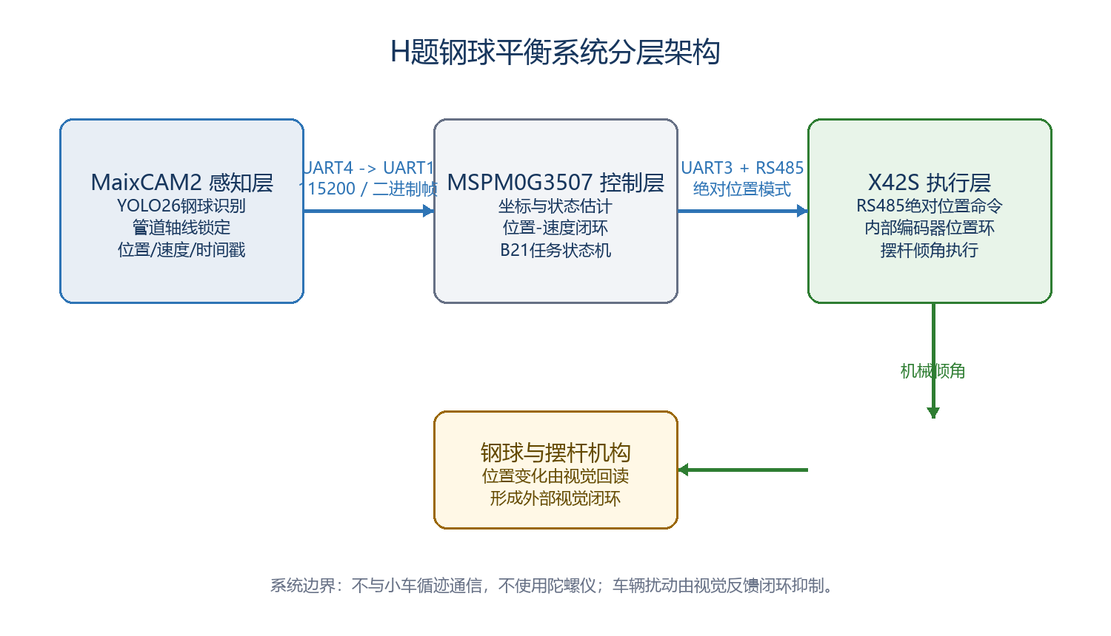
图1 系统三级闭环架构
- 感知层：只输出测量，不直接控制电机，避免把识别逻辑与执行器细节耦合。
- 控制层：统一处理题目坐标、视觉镜像、时间延迟、轨迹阶段和安全状态。
- 执行层：X42S接收绝对位置指令，其内部编码器完成最内层位置闭环。

3. 坐标系与方向约定
必须统一 物理O点永远是管道几何中心0 cm。内部补偿目标只用于抵消结构坡度、静摩擦和负载偏置，不能把物理O点重新定义为非零。

对象 | 定义 | 当前对应关系
题目物理坐标 | O为0；先到+5 cm，再到-5 cm | 评分与现场标尺使用此坐标
视觉/控制POS | 升降电机端为-12.5 cm，固定端为+12.5 cm | 画面镜像已通过LIFT_END_IS_IMAGE_RIGHT=False固定
第三问+5 cm | 题目第一折返点 | 控制POS=-500
第三问-5 cm | 题目最终稳定点 | 物理验收POS=+500
中心内部补偿 | 抵消当前装配静态偏差 | 默认控制TGT=+180，但视觉O仍为POS=0
最终内部补偿 | 抵消7.5 cm处约1.2 cm静差 | 控制TGT=+620，验收到位仍按POS=+500
电机方向 | CW/角度增加抬高；CCW/角度减小下降 | 抬高升降端使钢球向视觉正方向加速

4. 硬件与通信架构
链路/功能 | 接口与引脚 | 参数
调试串口 | 天猛星UART0：A10 TX / A11 RX | 115200, 8N1
视觉链路 | MaixCAM2 A21/UART4_TX → 天猛星A9/UART1_RX；A22可接A8 | 115200, 8N1, 3.3 V TTL, 共地
电机链路 | 天猛星B12/UART3_TX、B13/UART3_RX → 自动方向TTL-RS485 → X42S | 115200, 8N1
操作按键 | B21，低电平按下 | 35 ms消抖、200 ms释放确认
状态显示 | OLED软件IIC：A31 SCL / A28 SDA | 显示状态、目标、位置等
执行电机 | X42S ID1 | RS485自由协议、绝对位置模式

X42S运动命令以3200脉冲/转换算；0x36实时位置回读按65536计数/转换算。两套量纲不能混用。

5. MaixCAM2视觉技术路线

5.1 模型与图像处理
- 模型：YOLO26，640×640，类别0为钢球，模型入口/root/mymodels/demo03_test/best.mud。
- 管道定位：HSV绿色掩膜+形态学处理+旋转矩形/长宽比筛选，连续8帧后锁定轴线。
- 低延迟策略：管道与相机刚性固定后，每8帧复核管道；钢球推理仍逐帧执行，减少不必要的全图轮廓计算。
- 候选约束：钢球中心必须位于管道轴线附近，并满足端点边界、置信度和最大跳变约束。

5.2 位置、速度与延迟处理
- 将检测框中心投影到锁定管道轴线上，再映射到-12.5～+12.5 cm。
- 速度不是简单两帧差分，而是在45～130 ms时间窗内对多个有效样本做线性回归，并进行低通融合。
- 每帧携带capture_ms和processing_ms；主控使用100 ms视觉前馈预测补偿采集、推理和传输滞后。
- 短时漏检最多预测保持180 ms；超过阈值后标记无效，防止长期使用旧位置。

5.3 MaixCAM2应用化
视觉程序已整理为MaixPy应用工程，入口为main.py，应用描述为app.yaml，应用ID为h_ball_balance_vision。当前安装包直接引用板内既有模型路径，不重复打包大模型。安装验证后可在MaixCAM2“设置→开机自启”中选择该应用。

6. 二进制视觉协议
帧结构：AA 55 CMD LEN DATA CHECK。CHECK为CMD、LEN和全部DATA字节累加和的低8位；多字节字段为小端序。正式H题使用CMD=0x10的BALL_STATE帧。
偏移 | 类型 | 字段 | 含义
0 | uint16 | seq | 帧序号
2 | uint32 | capture_ms | 相机采集时间戳
6 | int16 | position | 位置，0.01 cm
8 | int16 | velocity | 速度，0.01 cm/s
10 | uint16 | confidence | 置信度，0.01%
12 | uint16 | processing_ms | 采集到发送处理耗时
14 | uint8 | flags | 有效/速度有效/管道锁定/预测
15 | uint8 | source | 丢失、YOLO或预测来源

控制准入 主控需收到连续2帧合格视觉数据后才进入运动控制；正常控制优先使用有效、速度有效、管道已锁定的数据。

7. 天猛星控制软件架构
模块 | 主要职责
app_main.c | 初始化、UART轮询、B21事件、状态日志与周期调度
maixcam_protocol.c/.h | 有界二进制解析、校验、最新视觉样本和超时判定
h_balance_control.c/.h | 归零、调平、估计器、基础平衡控制、第三问任务状态机
h_balance_config.h | 几何、PID、轨迹、电机动态和安全阈值的单一配置入口
x42s_rs485.c/.h | X42S使能、绝对位置命令、速度命令、停止及0x36位置回读
platform_uart/system/gpio | 硬件抽象、串口队列、毫秒时基和B21/OLED接口

7.1 外层状态机
STATE | 名称 | 作用
0 | DISABLED | 未使能，等待B21
1 | WAIT_MOTOR | 等待电机回读/使能
2 | WAIT_VISION | 等待连续有效视觉帧
3 | ACTIVE | 执行平衡或第三问轨迹
4 | SETTLED | 基础目标已稳定
5 | VISION_LOST | 视觉丢失，停止使用旧球状态
6 | FAULT | 启动、归零或目标故障
7 | HOMING | 无开关低点归零
8 | LEVELING | 从低点抬升到标定水平角

8. 无限位开关归零与水平建立
- 第一次按下B21后，控制器使能X42S并读取编码器位置。
- 以0.5°小步、6 rpm、300 rpm/s向下降方向运动；每步等待50 ms并读取0x36位置。
- 连续6次检测到位移不超过0.1°，判定到达可重复的机械最低点。
- 记录HOME位置，以HOME+18.8°作为当前实机标定水平角，按20 rpm、1000 rpm/s抬升。
- 角度误差≤0.2°并连续3次确认后进入调平完成；等待200 ms，再接纳视觉闭环。
为什么用最低点 机构没有物理限位开关，绝对编码器上电零点也不等于摆杆水平。重复机械最低点提供可复现参考，再叠加实机测得的18.8°水平偏置，能够每次上电恢复相同几何姿态。

9. 基础中心平衡控制
基础控制采用视觉位置外环与速度阻尼内环组合。位置误差生成连续收缩的目标速度，速度误差转换为摆杆倾角；积分只负责补偿静态坡度和摩擦，并在钢球明显运动时卸载，避免过零后积分继续推动。
机制 | 当前策略
控制周期 | 20 ms（50 Hz）
视觉估计 | alpha-beta状态估计+视觉速度2/5融合
视觉超前 | 100 ms位置外推，提前建立制动
普通倾角 | 通常限制在±9°，每周期最大变化1°；制动可更快变化
静摩擦 | 误差>0.3 cm且低速持续180 ms后，使用约7°脱困；检测到运动立即释放
稳定判据 | |位置误差|≤0.5 cm且|速度|≤1 cm/s，持续500 ms
命令发送 | 角度变化小于0.2°不刷新；最长1 s强制刷新

10. 第三问技术路线
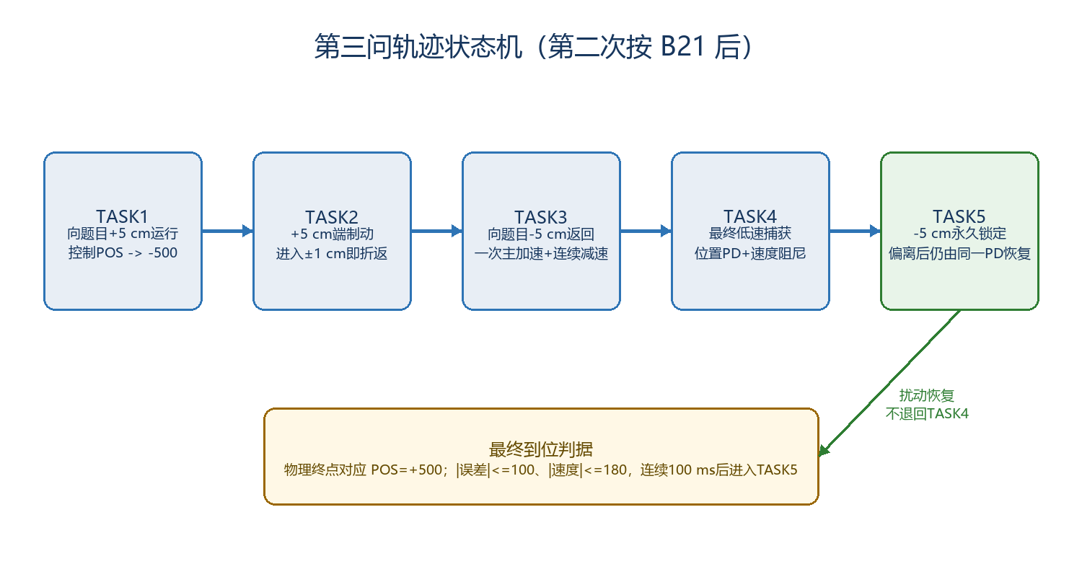
图2 第三问任务状态机

10.1 轨迹规划原则
- 第一端点是折返点，不要求长时间静止；进入±1 cm范围即开始制动和折返，减少无意义停留。
- +5 cm到-5 cm采用一次主加速，随后根据剩余距离连续减速；不在经过O点时再次硬加速。
- 目标速度采用斜率限制，每20 ms最多变化0.35 cm/s，防止视觉帧跳变造成电机角度突变。
- 最终捕获与快速返回分离：TASK4用柔和位置PD和速度阻尼消能，TASK5负责长期稳定。
- 一旦进入TASK5，扰动偏离也不退回TASK4，避免两个控制器交替接管形成极限环。

10.2 当前关键参数
参数 | 当前值 | 说明
第一目标 | POS=-500 | 对应题目物理+5 cm
返回巡航速度 | 6.00 cm/s | 一次主加速
第一段巡航速度 | 4.00 cm/s | 到折返点前
最终捕获入口 | POS≥+200且|v|≤2.00 cm/s | 提前进入低速捕获
物理最终点 | POS=+500 | 对应题目物理-5 cm
内部最终目标 | TGT=+620 | 仅抵消静差
到位确认 | |e|≤1.00 cm、|v|≤1.80 cm/s，连续100 ms | 进入TASK5
最终锁定 | Kp=1/3；背离目标Kd=1/4，朝目标Kd=1/8；7°静态支撑 | 抑制往右惯性

11. 电机执行与闭环
- 采用RS485自由协议，不使用STEP/DIR脉冲模式；该方案在实机上响应与可控性优于此前脉冲试验。
- 位置指令使用绝对位置模式mode=1，避免每个视觉周期把同一倾角重复累加。
- 基础控制电机速度约10～40 rpm、加速度1200 rpm/s；第三问行程最高60 rpm，制动最高70 rpm，加速度最高2800 rpm/s。
- X42S每100 ms读取一次位置反馈；启动归零必须有真实回读，运行后的瞬时回读失败会继续重试，不立即锁死。
- 控制输出始终是受限的摆杆角度目标，而不是无界速度或持续叠加的相对位移。

12. 时序、性能与实机结果
环节 | 周期/结果 | 判断
主控计算 | 20 ms / 50 Hz | 足够支撑当前外环
MaixCAM发送最小间隔 | 20 ms | 每个新测量尽快发送
X42S位置回读 | 100 ms / 10 Hz | 用于监控与归零，不作为钢球速度来源
RS485总线保护间隔 | 8 ms | 适配自动方向收发器
第三问+5 cm折返点 | 约1.159 s，端点误差约0.42 cm | 满足±1 cm
第三问最终锁定 | 4.659 s，最终误差约0.38 cm | 满足≤5 s和±1 cm
时间余量 | 约0.341 s | 达标但仍应保留多次重复测试

日志解释 进入TASK5即表示已经通过连续100 ms到位确认。此后TMS仍继续累加，因此5 s后出现OVER=1只是日志总计时超过阈值，不代表任务在5 s时才完成。验收完成时间取首次进入TASK5的TMS。

13. 异常处理与安全边界
异常 | 处理策略
短时漏检 | MaixCAM预测保持≤180 ms；主控使用时间戳外推，避免立刻清空速度历史
持续失视 | 750 ms宽限、900 ms超时；不继续使用旧球状态，恢复后要求连续有效帧
钢球静摩擦 | 仅在有明显位置误差且低速确认后短脉冲脱困，运动后立即卸载
归零失败 | 20 s超时进入FAULT，防止长期顶住机械端点
运行时RS485瞬断 | 保留已建立水平零点，继续位置命令与周期重试，不因一次失败停机
角度范围 | 归零最低参考到正向18°；基础控制通常±9°，第三问阶段按独立限幅

机械机构仍应具备可靠端部防护。软件限幅、归零超时和状态机不能替代机械强度与电气急停。

14. 部署、启动与验收流程

14.1 MaixCAM2
- 确认/root/mymodels/demo03_test/best.mud及其引用的best_npu.axmodel存在。
- 在MaixVision打开maixcam2_app目录，先运行项目确认画面、管道锁定和UART输出。
- 打包并安装应用h_ball_balance_vision；验证成功后再设置为开机自启。

14.2 天猛星与第三问
- 上电后确认MaixCAM2画面正常，天猛星UART0持续出现VISION,BALL,VALID,1。
- 第一次按B21：执行低点归零、HOME+18.8°调平并建立中心控制。
- 确认钢球在物理O点附近稳定后，第二次按B21启动第三问。
- 记录首次TASK3、TASK4、TASK5的TMS、POS和VEL；TASK5首次出现即为完成时间。
- 至少从不同初始位置重复测试，记录完成时间、±5 cm误差、过零次数和最终稳定性。

15. 软件与交付物
交付物 | 路径/说明
视觉运行脚本 | maixcam2\h_balance_vision.py
MaixCAM2应用 | maixcam2_app\main.py + app.yaml
主控工程 | TianMengXing_H_Balance_Keil\project
平衡控制核心 | application\balance\h_balance_control.c/.h
控制参数 | application\config\h_balance_config.h
当前HEX | project\mdk\Objects\SeekFree_MSPM0G3507_Device_Library.hex
冻结备份 | codex规划版视觉控制工程_备份_20260801_当前H3可用版_1738

16. 后续技术路线
- 先完成第三问不少于10次重复试验，统计平均时间、最大时间、端点最大误差和失败率。
- 在不改变当前静态基线的前提下，优化MaixCAM2实际有效帧率和处理延迟，优先降低识别到正确电机动作的端到端延迟。
- 上车后仍不增加IMU；建立专用零点抗扰参数组，使视觉闭环在车辆抖动下进行更频繁、更细微的修正。
- 保持任务状态参数分离：中心建立、第三问快速行程、最终锁定分别拥有独立策略，避免一套PID兼顾所有工况。

附录A 关键日志字段
字段 | 含义
STATE | 外层平衡状态
TASK | 第三问子状态，5为最终锁定
TMS | 第二次B21启动后的累计毫秒
OVER | TMS是否超过5000 ms；不等于完成判据
TGT | 当前内部控制目标，可能包含静差补偿
POS / VEL | 视觉估计位置0.01 cm / 速度0.01 cm/s
TILT | 请求摆杆倾角0.1°
MOTOR / ZERO / REL | 电机绝对角、水平零点、相对倾角，单位0.1°
BOOST / BST | 静摩擦脱困是否激活及脱困倾角

附录B 参考依据
- 当前实际工程源码与2026-08-01当前H3可用版备份。
- 最新实机第三问串口记录：首次TASK5为TMS=4659 ms。
- Sipeed MaixPy / MaixVision应用打包、UART与开机自启官方文档。
- X42S Emm自由协议及当前实机方向、绝对位置模式和编码器回读记录。

